PODELITEV IRDO CERTIFIKATOV STRATEG-INJA ZA DRUŽBENO ODGOVORNOST IN TRAJNOSTNI RAZVOJ, 2. generacija, marec-maj 2022, podelitev 6.5.2022, Maribor

IZJAVE UDELEŽENCEV USPOSABLJANJA ZA PRIDOBITEV CERTIFIKATA

Pošta Slovenije d.o.o.  Slomškov trg 10, 2500 MARIBOR  T: (02) 449 2185  www.posta.si | 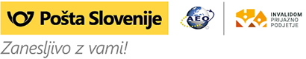
 | »Zahvaljujem se poslovodstvu Pošte Slovenije za izkazano zaupanje in podporo pri vzpostavitvi strateškega upravljanja trajnosti v Skupini Pošta Slovenije. Zahvaljujem se mag. Aniti Hrast, direktorici IRDO, da me je leta 2016 prvič navdušila za področje upravljanja družbene odgovornosti in trajnostnega razvoja, letos pa skupaj z go. Simono Roškar popeljala po poti strateškega koordiniranja družbene odgovornosti in trajnostnega razvoja v podjetjih. Verjamem, da bo sinergija znanja, pridobljenega na usposabljanju, zavzetega tima sodelavcev in vodstva Pošte Slovenije veliko doprinesla k poglobljenemu upravljanju trajnostne korporativne identitete naše družbe.«  Jasmina Roškar,  Strokovnjak področja dela za trajnostni razvoj,  Pošta Slovenije d. o. o.

Sila & Modic Svetovanje,  poslovno svetovanje in izobraževanje  Rimska cesta 25a, 1000 Ljubljana  T: +386 40 74 00 74  www.sila-modic.si | 
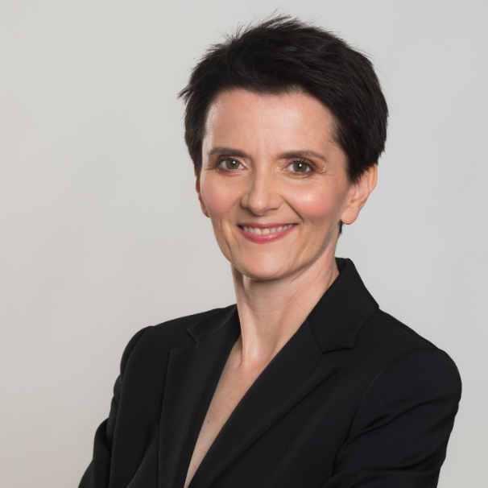 | »Izobraževanje za stratega za družbeno odgovornost je ravno pravšnja mešanica teorije, prakse in izmenjave izkušenj v manjših delovnih skupinah. Priporočam ga ne le specialistom za to področje temveč vsem vodilnim v podjetjih. Družbena odgovornost in trajnostni razvoj se ne dogajata izolirano, temveč morata biti integrirana v delovanje celotnega podjetja. Še več, zakonodaja in zahteve različnih deležnikov narekujejo konkretne korake in merljive rezultate. Če ne veste, kje bi začeli pri udejanjanju družbeno odgovorne strategije ali pa rabite samo kakšno idejo in vzpodbudo, je to izobraževanje neprecenljivo.«  Barbara Modic,  Svetovalka za marketing, medije in trajnostni razvoj, Sila & Modic Consulting

ETIKA d.o.o.  Ulica Šercerjeve brigade 18, Maribor, 2000 Maribor, T: 041 710-277  www.etika.si  www.vitafit.si  www.socialnaekonomija.si  društvo Toti DCA | 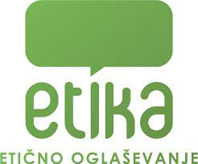
 | »IRDO prepoznava trende, jih spremlja ter te informacije v povezavi tudi primerno podaja skozi izobraževanja o družbeni odgovornosti in trajnostnem razvoju. Vsebinsko gledano me je najbolj navdušilo dejstvo, da v Evropi končno prepoznavamo pomen družbene odgovornosti in trajnostnega razvoja, saj se pripravljajo direktive na tem področju. Etika in družbena odgovornost sta izraženi predvsem skozi cilje trajnostnega razvoja Združenih narodov do leta 2030! Na področju trajnostnega razvoja je nastalo in se izjemno hitro uveljavlja novo delovno mesto CSO (Chief Sustainable Officer), ki je zaradi pomembnosti, velikega povpraševanja ter zahtev časa tudi izjemno dobro plačano. CSO je pozicioniran v vrh organizacije, v sfero upravljanja (managementa). Po drugi strani in prav zaradi upravljavske funkcije je CSO v interakciji z vsemi vidiki poslovnega procesa (https://www2.deloitte.com/bg/en/pages/about-deloitte/articles/the-future-of-the-chief-sustainability-officer.htm.
CSO sodeluje z vodstvom, z zaposlenimi, strankami, deležniki in delničarji. Vloga CSO je odvisna od organizacije. Na splošno je to mesto odgovorno za sprejetje ali upravljanje strategije trajnosti podjetja. V velikih podjetjih se vzpostavljajo tudi Odbori za trajnostni razvoj. Trajnostni razvoj je DNK poslovanja podjetja, saj sega v vse pore poslovanja, v vse oddelke, ker trajnostna analiza pripravlja podatke za poslovne odločitve. Poročanje o (socialnih, okoljskih, ekonomskih in upravljavskih) vplivih podjetja je v Sloveniji že obvezno za podjetja nad 500 zaposlenimi, ta obveznost pa se bo zelo hitro širila tudi na srednja in manjša podjetja, organizacije, vladne in nevladne organizacije. Povpraševanje investitorjev po ESG trajnostnih poročilih zaradi zmanjševanja tveganj je izjemno narasla, ker ga vlagatelji na kapitalskih trgih uporabljajo za ocenjevanje vedenja podjetij in ocenjevanje prihodnjih finančnih rezultatov podjetij z merjenjem njihove vzdržnosti, (https://youmatter.world/en/definition/definitions-esg-what-is-it-definition-principles-and-examples/), kjer podjetja uporabljajo večinoma GRI standarde poročanja. Okoljsko, družbeno in upravljavsko (ESG), družbeno odgovorno vlaganje (SRI) in vplivno vlaganje so kriteriji za več kategorij trajnostnih naložb. Evropska direktiva o poročanju o trajnostnem razvoju podjetij (CSRD) zahteva, da podjetja objavijo integrirano poročilo od leta 2024 dalje. Po Evropskem zelenem dogovoru (»European Green Deal«), trajnostni finančni strategiji, bi naj Evropska unija vlagala v trajnostni razvoj za 500 bilijonov EUR dodatnih investicij. (https://www.allianceforcorporatetransparency.org/assets/2103-diagram-reporting-strategy-and-governance_frank-bold.png). Trajnostni razvoj naslavlja cilje trajnostnega razvoja Združenih narodov do leta 2030 (https://sdgcompass.org/sdgs/) in dobro je komunicirati, katere od teh ciljev naslavlja podjetje.
Zato obe izobraževanji, tako izobraževanje na 1. stopnji - "Vodja za družbeno odgovornost in trajnostni razvoj" kot izobraževanje na 2. stopnji - "Strateg za družbeno odgovornost in trajnostni razvoj", zelo priporočam. Od tukaj do potrebnega mednarodnega certifikata ni več daleč do delovnega mesta CSO, že prej pa boste lahko svoje znanje ponudili kakšnemu slovenskemu srednjemu podjetju kot trajnostni manager.«

Miro Mihec,
direktor ETIKA d.o.o.

